**Space Golf – Game Design Dokument**

Space Golf ist ein Spiel, welches eine realistische Spielephysik von einem Golfball simuliert und mit einem eigenen Kollisionssystem arbeitet. Das Ziel ist es, den Spielball über einen Hinderniskurs ins Ziel zu führen. Wenn der Ball hinunterfällt, fängt man wieder beim letzten Checkpoint an. Um eine natürlich wirkende Ballphysik zu ermöglichen, hat der Ball zwei Physikmodi:

1. Normale Schwerkraft-Berechnung im freien Fall mit korrektem Abprall-Verhalten.
2. Die Roll-Physik, diese kommt zum Zuge, wenn der Ball steht und man einen Abschlag macht. Die Schwerkraft wird abgeschaltet, ein realistischer Reibungswert verlangsamt die Kugel mit der Zeit und der Abprall wird nur in der Horizontalen berechnet. Sobald der Ball keinen Boden mehr unter sich hat, wird wieder auf Modus A) mit normaler Schwerkraft umgeschaltet.

**Physikalische Objekte**

Spielball Beinhaltet das Physiksystem und die Kollisionserkennung anhand von einer Axis Aligned Bounding Box (AABB) Berechnung. Es reagiert physikalisch korrekt auf die statischen Level-Objekte. Reibungskoeffizient 0,8.

Boxen Die meisten Objekte im Level sind aus geraden Boxen erstellt worden, sie dienen als Träger für das Script welches aus den Meshes Bounds generiert und ins Kollisions-System lädt. Der Ball prallt physikalisch korrekt inkl. Schwerkraft an diesen Boxen ab. Reibungskoeffizient 1,0 wobei der Koeffizient für jede Box einzeln eingestellt werden kann.

Trampolin Besteht auch aus einer Box, hat jedoch den Reibungskoeffizient 2,0 und ein anderes Material um es zu unterscheiden von den anderen Boxen. Mit dem Trampolin wird der Ball bei einer Kollision mit einer stärkeren Kraft abgestossen um grössere Abgründe zu überspringen.

Bumper Der Bumper ist ein Zylinder-Objekt das wie in einem Pinball-Game funktioniert, der Ball wird mit beschleunigter Geschwindigkeit abgestossen bei einer Kollision.

**Volumentrigger**

Um festzustellen, ob der Ball das Ziel erreicht hat wurde ein Volumentrigger implementiert, dieser beruht auch auf Bounds und kann im Editor nach Belieben angepasst werden. Um verschiedene Volumentrigger besser unterscheiden zu können, kann man jedem Trigger eine eigene Farbe geben womit er in der Scene View im Play Mode dargestellt wird.

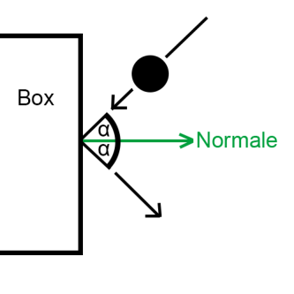**Kollisionssystem**

Boxen Die Kollision Ball gegen rechteckige Boxen erfolgt durch eine AABB Kollisions- Erkennung. Dabei wird berechnet, ob die Kugel im 3D-Raum mit der Box überschneidet. Die Normale, die für die Abprall-Berechnung benötigt wird, wird anhand der Ballposition an der Box berechnet je nachdem an welcher Seite die Kollision stattfindet.

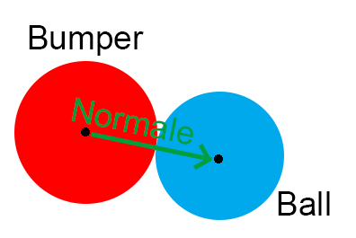Bumper Die Kollision gegen einen Bumper wird mit einer Zylinder Kollisionserkennung berechnet. Dabei wird eine Kreis-gegen-Kreis Überschneidung gesucht und mit der Höhe des Zylinders verglichen. Die Normale ist der Vektor von Bumper Mittelpunkt zu Ball Mittelpunkt, wobei die Höhe des Vektors auf null gestellt wird.

**Einfache Erweiterbarkeit**

Der Golf-Kurs ist sehr einfach erweiterbar, man kann die „Course“ Prefabs in die Szene ziehen und alle Elemente wie gewünscht positionieren oder skalieren. Das Spiel sucht zum Start selbstständig alle Boxen in der Szene und speichert diese als Bounds in einer Liste für die Kollision.

**Optimierungen**

-Fixed Timestep auf 0,001 gesetzt, um die Kollision auch bei schnellen Ballbewegungen zu garantieren.